**Projeto de Lei Nº 91/2022**

*Concede denominação de Escadão Bartolomeu Araújo de Andrade ao atual Escadão localizado na Av. Ana Araújo de Castro alt. 56 com a Rua Vitório – Jardim Julieta, neste município e dá outras providências.*

A Câmara Municipal de Itapevi, no uso de suas atribuições legais, aprova a seguinte Lei:

**Art. 1º** Concede denominação de Escadão Bartolomeu Araújo de Andrade ao atual Escadão localizado na Av. Ana Araújo de Castro alt. 56 com a Rua Vitório – Jardim Julieta, neste município, conforme Memorial Descritivo e Certidão Negativa, anexos.

**Art. 2º** As despesas decorrentes da execução desta Lei correrão por conta das dotações orçamentárias próprias, suplementadas se necessário.

**Art. 3°**

Sala das Sessões Bemvindo Moreira Nery, 26 de maio de 2022. 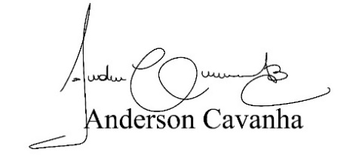

**(Bruxão Cavanha – PL)**

**Vereador**

**JUSTIFICATIVA**

**Senhor Presidente:-**

**Senhores Vereadores:-**

**Senhoras Vereadoras:-**

Bartolomeu Araújo de Andrade foi morador deste município desde o ano de 1986, morou no bairro Santa Rita até o ano de 95 logo após passou a morar no Jardim Itapevi (antigo Jd Julieta) na Av Ana Araújo de Castro 58 terminando sua grande jornada no dia 11/01/2015 data de seu falecimento com 75 anos de idade.

Na época, viúvo a 9 anos, pai de 4 filhos sendo que um desses filhos ainda faz morada no mesmo endereço, 9 netos e 2 bisnetos, (hoje 10 bisnetos). Muito querido e respeitados pelos vizinhos, sempre fazendo questão de ajudar a todos e festas beneficentes quando acontecia no bairro. Foi um homem de grandes valores e princípios, por onde passava deixava um pouco de suas grandes sabedorias que impressionava a todos. Conhecido até hoje como Senhor Bartô, foi um homem de grande respeito, pois a sua integridade, honestidade e humildade conquistava a todos. Deixou um grande legado que jamais será esquecido por seus familiares e amigos. Esta é uma singela homenagem ao homem que dedicou sua vida à família, ao trabalho.

Sala das Sessões Bemvindo Moreira Nery, 26 de maio de 2022. 

**(Bruxão Cavanha – PL)**

**Vereador**